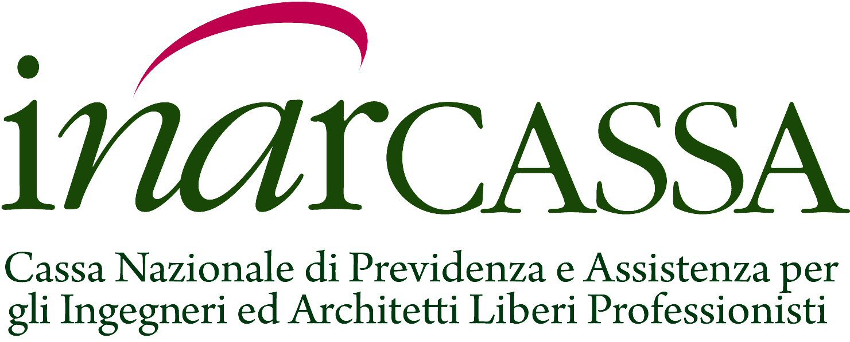

COMUNICATO STAMPA

Inarcassa: bilancio 2015 positivo in un contesto difficile
Santoro: “impegno per la riforma del sistema sanzionatorio”

Il Comitato Nazionale dei Delegati di Inarcassa ha approvato, nella riunione del 28 e 29 aprile, il Bilancio consuntivo per l'esercizio 2015. L’anno si chiude con un avanzo economico di 604 milioni di Euro, superiore di 50 milioni (+9%) rispetto al budget ed un patrimonio netto di 8,8 miliardi di Euro contro gli 8,2 dell'esercizio precedente. Il patrimonio per iscritto (52,2 mila Euro) è cresciuto del 6,7% rispetto al 2014, in presenza di una sostanziale stabilità del numero degli associati; al tempo stesso, le prestazioni previdenziali ed assistenziali sono complessivamente aumentate di oltre il 10% (53 milioni di Euro). Risultati conseguiti malgrado un contesto fortemente influenzato sia dalla profonda crisi dei redditi di architetti e ingegneri - basti pensare che il Prodotto Lordo della categoria ha subito una contrazione di oltre il 30% dal 2007 ad oggi - sia dalla crescita delle prestazioni erogate dalla Cassa, in linea con la sua missione di fare del welfare previdenziale un importante ammortizzatore per i liberi professionisti.

“Siamo soddisfatti dei risultati del primo esercizio dell'attuale ciclo di Governance di Inarcassa" - ha dichiarato il Presidente Giuseppe Santoro - "abbiamo selezionato con cura gli investimenti, gestito con successo il patrimonio, agito con saggezza nei confronti dei problemi posti dall'ambiente esterno e dalle difficoltà professionali delle nostre categorie.”

Il Comitato Nazionale dei Delegati ha altresì preso atto del rigetto da parte dei ministeri vigilanti della riforma del sistema sanzionatorio deliberata dal Comitato stesso nella seduta dell’11 febbraio scorso. Ha quindi sollecitato il Consiglio di Amministrazione ad assumere con urgenza le iniziative necessarie per consentire il riesame di un provvedimento ritenuto tanto rispettoso dei principi che guidano la gestione della Cassa, quanto non lesivo dei vincoli di finanza pubblica.

“Affronteremo queste difficoltà – ha proseguito il Presidente Santoro - con rigore e determinazione, coniugando disciplina previdenziale e finanziaria da un lato ed equità dall'altro, attraverso atti adeguati ed efficaci azioni di comunicazione e relazione verso tutte le sedi competenti. Al tempo stesso – conclude – continueremo a sostenere ed incentivare la professione in un ambito di solidarietà, tutela dei diritti e rispetto degli obblighi: questo e non altro è il compito di Inarcassa."

Grazie anche alla gestione finanziaria e del patrimonio che - pur in un periodo di tassi d'interesse decrescenti ed intensa volatilità dei mercati azionari - ha confermato l'eccellente risultato positivo del 2014 (233 milioni), la Cassa non solamente ha visto crescere il patrimonio netto sia in valore assoluto che in rapporto agli iscritti, ma ha altresì rafforzato la propria stabilità a lungo termine, cardine di ogni sistema previdenziale efficace ed efficiente.

La rilevanza del risultato è tanto maggiore in quanto esso è stato conseguito in presenza di una crescente pressione esercitata dalla Pubblica Amministrazione, che ha costretto la Cassa ad attuare continui interventi per sostenere il significativo incremento degli oneri tributari ed i costanti prelievi di spending review.

Roma, 29 aprile 2016

